

**UNIVERSIDAD PRIVADA DE TACNA**

**FACULTAD DE INGENIERIA**

**Escuela Profesional de Ingeniería de Sistemas**

**Proyecto Deadline Collision**

Curso: ***Calidad y Pruebas de software***

Docente: *Patrick Cuadros Quiroga*

Integrantes:

***Vargas Gutierrez, Angel Jose 2020066922***

***Angel Chino***

**Tacna – Perú**

***2025***

| CONTROL DE VERSIONES | | | | | |
| --- | --- | --- | --- | --- | --- |
| Versión | Hecha por | Revisada por | Aprobada por | Fecha | Motivo |
| 1.0 | MPV | ELV | ARV | 10/10/2020 | Versión Original |

Sistema *{Nombre del Sistema}*

Documento de Arquitectura de Software

Versión *{1.0}*

| CONTROL DE VERSIONES | | | | | |
| --- | --- | --- | --- | --- | --- |
| Versión | Hecha por | Revisada por | Aprobada por | Fecha | Motivo |
| 1.0 | AVG | AC | AVG | 10/06/2025 | Versión Original |

INDICE GENERAL

**Contenido**

1. INTRODUCCIÓN 4

1.1. Propósito (Diagrama 4+1) 4

1.2. Alcance 4

1.3. Definición, siglas y abreviaturas 4

1.4. Organización del documento 5

2. OBJETIVOS Y RESTRICCIONES ARQUITECTÓNICAS 5

2.1.1. Requerimientos Funcionales 5

2.1.2. Requerimientos No Funcionales – Atributos de Calidad 5

***1. REPRESENTACIÓN DE LA ARQUITECTURA DEL SISTEMA 5***

1.1.1. Diagramas de Casos de uso 6

1.2.1. Diagrama de Subsistemas (paquetes) 7

1.2.2. Diagrama de Secuencia (vista de diseño) 7

1.2.3. Diagrama de Colaboración (vista de diseño) 8

1.2.4. Diagrama de Objetos 8

1.2.5. Diagrama de Clases 9

1.2.6. Diagrama de Base de datos (relacional o no relacional) 9

1.3.1. Diagrama de arquitectura software (paquetes) 10

1.3.2. Diagrama de arquitectura del sistema (Diagrama de componentes) 10

1.4.1. Diagrama de Procesos del sistema (diagrama de actividad) 11

1.5.1. Diagrama de despliegue 12

### 1. INTRODUCCIÓN

### 1.1. Propósito (Diagrama 4+1)

El propósito de este documento es describir la arquitectura del sistema "Deadline Collision Predictor", un calendario académico inteligente que integra IA para ayudar a los estudiantes a registrar y organizar sus actividades (proyectos, exámenes y tareas), evitando colisiones de fechas y mejorando la gestión del tiempo. El sistema se documenta bajo la perspectiva del modelo 4+1 de vistas arquitectónicas: lógica, procesos, desarrollo, física y casos de uso.

### 1.2. Alcance

El sistema permite a los usuarios:

* Registrar actividades académicas mediante texto libre, asistido por IA.
* Detectar automáticamente colisiones de eventos en el calendario.
* Visualizar y gestionar sus actividades desde una interfaz web moderna.
* Subir horarios en imagen o PDF y extraer automáticamente los eventos mediante OCR e IA.
* Consultar estadísticas de avance y distribución de actividades.

### 1.3. Definición, siglas y abreviaturas

* IA: Inteligencia Artificial
* OCR: Reconocimiento Óptico de Caracteres
* JWT: JSON Web Token
* API: Interfaz de Programación de Aplicaciones
* DB: Base de Datos

### 1.4. Organización del documento

El documento está organizado en secciones que cubren los objetivos, restricciones, vistas arquitectónicas (casos de uso, lógica, implementación, procesos, despliegue) y atributos de calidad del software.

### 2. OBJETIVOS Y RESTRICCIONES ARQUITECTÓNICAS

### 2.1.1. Requerimientos Funcionales

* Registro y autenticación de usuarios.
* Registro de eventos (tareas, exámenes, proyectos) mediante texto libre o formularios.
* Procesamiento de texto con IA para extraer fecha, hora, tipo y nombre de la actividad.
* Detección automática de colisiones de eventos.
* Visualización de calendario y estadísticas.
* Subida y procesamiento de horarios en imagen/PDF.
* Gestión CRUD de eventos.

### 2.1.2. Requerimientos No Funcionales – Atributos de Calidad

* Seguridad: Autenticación JWT, contraseñas hasheadas.
* Usabilidad: Interfaz web intuitiva y responsiva.
* Rendimiento: Respuesta rápida en operaciones comunes.
* Mantenibilidad: Código modular y documentado.
* Escalabilidad: Arquitectura preparada para múltiples usuarios concurrentes.
* Portabilidad: Desplegable en cualquier servidor Node.js con MySQL/MariaDB.

# **REPRESENTACIÓN DE LA ARQUITECTURA DEL SISTEMA**

* 1. Vista de Caso de uso

### Diagramas de Casos de uso

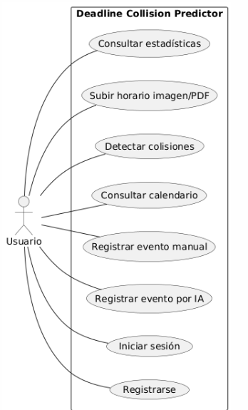

* 1. Vista Lógica

### 

### Diagrama de Subsistemas (paquetes)

### Diagrama de Secuencia (vista de diseño)

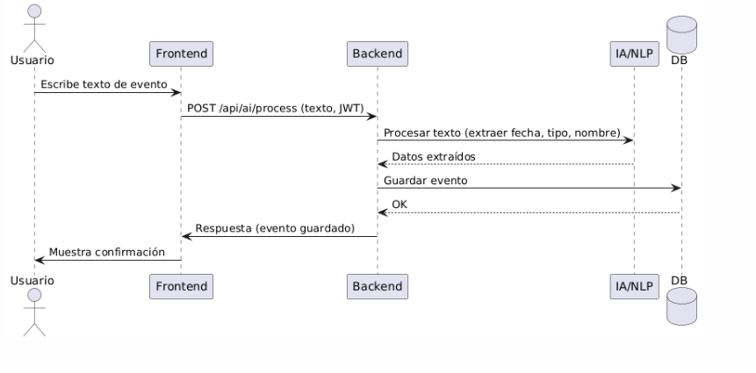

### Diagrama de Colaboración (vista de diseño)

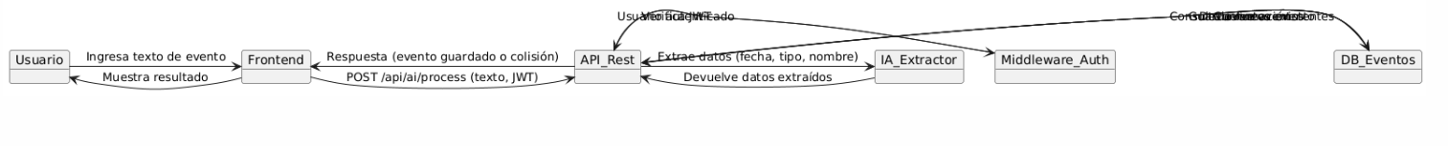

### Diagrama de Objetos

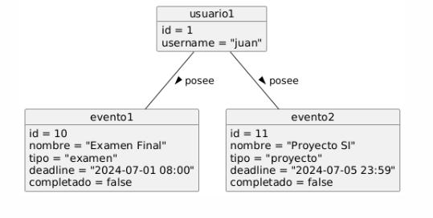

### Diagrama de Clases

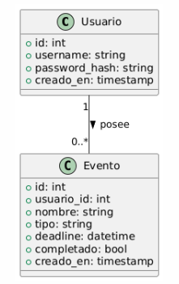

### Diagrama de Base de datos (relacional o no relacional)

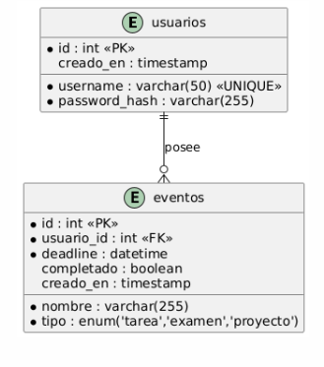

* 1. Vista de Implementación (vista de desarrollo)

### Diagrama de arquitectura software (paquetes)

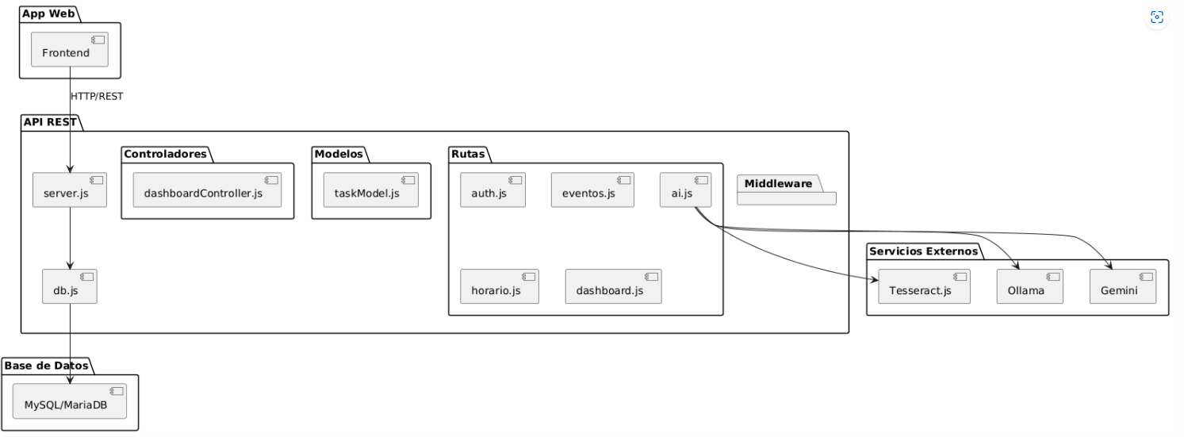

### Diagrama de arquitectura del sistema (Diagrama de componentes)

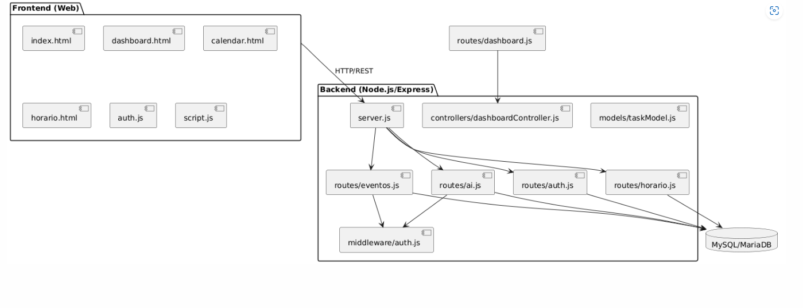

* 1. Vista de procesos

### Diagrama de Procesos del sistema (diagrama de actividad)

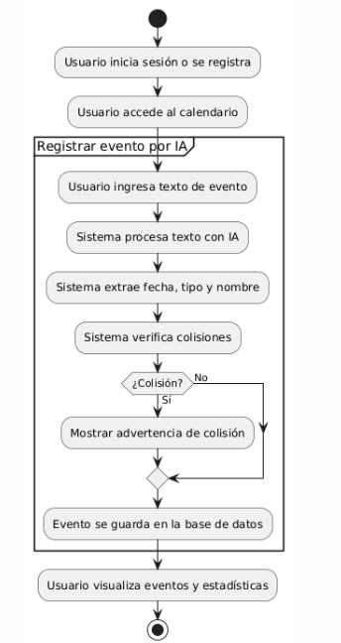

* 1. Vista de Despliegue (vista física)

### Diagrama de despliegue

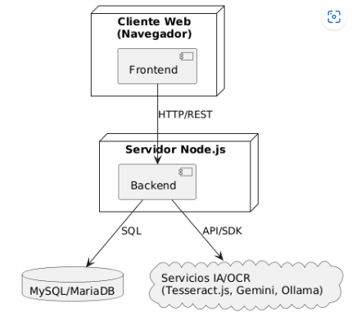

4. ATRIBUTOS DE CALIDAD DEL SOFTWARE

Escenario de Funcionalidad

El sistema permite registrar, consultar y gestionar eventos académicos, con ayuda de IA para el procesamiento de lenguaje natural y OCR para horarios.

Escenario de Usabilidad

Interfaz web moderna, responsiva y fácil de usar, con formularios claros y feedback inmediato.

Escenario de confiabilidad

Validación de datos en backend y frontend.

Manejo de errores y mensajes claros al usuario.

Pruebas automatizadas (tests y e2e).

Escenario de rendimiento

Respuesta rápida en operaciones CRUD.

Procesamiento eficiente de imágenes y texto.

Escenario de mantenibilidad

Código modular, organizado por responsabilidades.

Uso de controladores, modelos y middlewares.

Documentación y comentarios en el código.

Otros Escenarios

Seguridad: JWT, contraseñas hasheadas, protección de rutas.

Escalabilidad: Preparado para múltiples usuarios.

Portabilidad: Desplegable en cualquier entorno [Node.js](http://node.js).